Автоматический электросушитель для рук
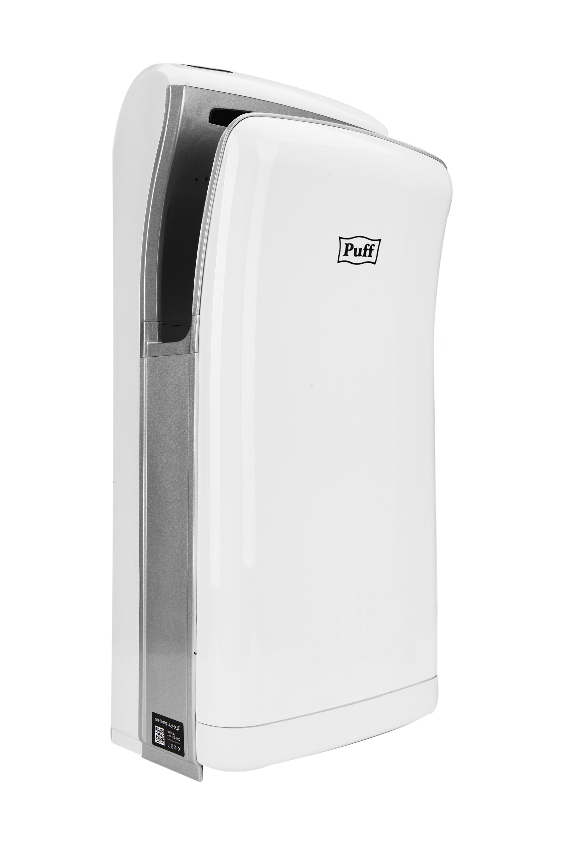
PUFF-8850
Руководство по монтажу и эксплуатации

Уважаемый покупатель! Вы приобрели современный, удобный в использовании и надежный прибор. Просим Вас перед началом эксплуатации электросушителя внимательно ознакомиться с настоящим руководством и следовать приведенным в нем инструкциям. Это обеспечит безопасную и долговечную работу прибора.
1. Назначение
Электросушитель для рук PUFF-8850 (далее электросушитель) с HEPA (хепа) фильтром, предназначен для сушки рук потоком теплого воздуха. Устанавливается в гостиницах, кафе, ресторанах, в лечебных и образовательных учреждениях, других местах общественного пользования.
2. Комплект поставки
Электросушитель для рук – 1 шт. Руководство по эксплуатации – 1 шт. Комплект крепежа – 1 шт. Упаковочная коробка – 1 шт.
3. Описание, устройство и принцип работы.
Корпус электросушителя изготовлен из высококачественного пластика. Внутри корпуса находятся электродвигатель, нагревательный элемент, блок управления. Электросушитель включается при опускании рук в зону осушения. Воздух, проходя через нагревательный элемент, выходит наружу нагретым. Время работы электросушителя – 5-7 сек. Блок управления электросушителем снабжен термоконтроллером и предохранителем от перегрева, которые обеспечивают прекращение работы аппарата при повышении температуры исходящего потока воздуха до 105º. Электросушитель отличается достаточной мощностью, низким шумом, прост в монтаже и эксплуатации, безопасен и надежен. При его изготовлении учтены все требования санитарии, гигиены и безопасности.
3. Технические характеристики
Модель: PUFF -8850
Мощность, Вт: 1200
Напряжение и частота тока: 220В±10%, 50 Гц
Температура исходящего воздуха, º С: 25-40
Скорость исходящего потока воздуха, м/с: 95
Габариты, ШхГхВ, мм: 290х218х660
Масса, кг, брутто/нетто: 9,4/8,16

4. Подготовка к работе
После хранения или транспортировки при отрицательных температурах перед началом эксплуатации надо выдержать электросушитель при комнатной температуре не менее 4 часов.
5. Монтаж
Не устанавливайте устройство слишком низко. Рекомендованное расстояние между дном устройства и полом или любым другим объектом не должно составлять менее 150 мм.
Расстояние между левой частью сушилки и другим объектом должно составлять не менее 150 мм, т.к. выключатель питания находится на левой стороне.
1. Прикрепите специальные пластины – крюки к стене, которые входят в комплект.
2. Закрепите сушилку на крюки и закрепите винтами
3. Вставьте съёмные лотки в устройство.
4. Присоедините водосборник.
5. Подключите штепсельную вилку шнура электропитания к розетке.
6. Требования безопасности
Не допускается установка электросушителя в помещениях с коррозионными газами и электропроводящей пылью.
Не допускается проникновение воды и любых электропроводящих жидкостей
внутрь корпуса.
Монтаж, демонтаж, обслуживание электросушителя может проводиться лицом,
имеющим соответствующую квалификацию и только при отключенном от сети
шнуре электропитания.
Для очистки корпуса электросушителя от внешних загрязнений не рекомендуется
использовать абразивные чистящие средства, растворители, бензин и сходные
химические вещества. Используйте в этих целях нейтральные моющие средства.
Очистку производить только при отключенном от сети питания электросушителе.
При неиспользовании электросушителя в течение длительного времени необходимо отключить его от сети питания.
7. Гарантийные обязательства
Изготовитель гарантирует соответствие электросушителя техническим условиям. Гарантийный срок работы электросушителя составляет один год от даты продажи. Претензии по неисправностям, возникшим вследствие несоблюдения потребителем требований настоящего руководства к монтажу и эксплуатации электросушителя, а также по неисправностям, возникшим вследствие механических и иных внешних воздействий на электросушитель, не принимаются. Электросушитель, предъявляемый к гарантийному ремонту или замене, должен иметь неповрежденную упаковку и настоящее руководство, в гарантийном талоне которого должна быть отметка организации-продавца электросушителя о дате его продажи.

Гарантийный талон
Дата продажи
Подпись продавца
Печать
Претензий к внешнему виду электросушителя не имею.
С условиями гарантии ознакомлен.
Подпись покупателя

